FIO-Śląskie Lokalnie czyli ponad 2 miliony na granty dla aktywnych obywateli z regionu
Program Fundusz Inicjatyw Obywatelskich - Śląskie Lokalnie zakończony. Inicjatywa realizowana od czerwca 2014 do listopada 2016 roku przez stowarzyszenie Centrum Rozwoju Inicjatyw Społecznych CRIS z Rybnika oraz Fundusz Lokalny Ramża z Czerwionki-Leszczyn była wdrażana na obszarze całego województwa śląskiego. Partnerami programu były także: Stowarzyszenie Cieszyńskiej Młodzieży Twórczej, Żywiecka Fundacja Rozwoju oraz Centrum Inicjatyw Lokalnych z Zawiercia. Program FIO-Śląskie Lokalnie polegał na wsparciu aktywnych obywateli i rozwoju młodych organizacji pozarządowych. W ramach 6 konkursów grantowych, 500 inicjatyw lokalnych i projektów społecznych zostało wspartych środkami finansowymi w kwocie ponad 2 milionów złotych. Młode organizacje mogły otrzymać do 5 000zł, m.in. na zakup sprzętu biurowego oraz adaptację lokalu czy podniesienie kwalifikacji pracowników i wolontariuszy, natomiast grupy nieformalne mieszkańców na realizację przedsięwzięć w dowolnej ze sfer pożytku publicznego. Mikroprojekty zrealizowane
w ramach programu dotyczyły m.in. aktywizacji i działalności mieszkańców w obszarze sportu, kultury, edukacji, animacji i partycypacji, pomocy społecznej, integracji międzypokoleniowej, itd. Zadania wdrażane przez i dla mieszkańców, bardzo mocno przyczyniły się do wzrostu ilości zrealizowanych mikroprojektów lokalnych, zwiększenia liczby angażujących się obywateli, rozwoju partycypacji społecznej czy wzmocnienia potencjału III sektora i rozwoju wolontariatu.
Działania w których wzięły udział setki, a pośrednio nawet tysiące mieszkańców z województwa śląskiego, przyczyniły się również do powstania kolejnych inicjatyw partnerskich różnych grup społecznych i środowiskowych w regionie. Dzięki realizacji celu programu jakim było zwiększenie zaangażowania obywateli i organizacji pozarządowych w życie publiczne na obszarze województwa śląskiego, zostały osiągnięte zaplanowane efekty w zakresie zwiększenia liczby zrealizowanych inicjatyw przez aktywnych mieszkańców i społeczników.
Program FIO-Śląskie Lokalnie, oparty był o mechanizm tzw. regrantingu czyli instrumentu polegającego na przekazywaniu środków otrzymanych z dotacji, np.
z ministerstwa/województwa/gminy przez organizację pozarządową zwaną operatorem, na rzecz innych podmiotów w formie grantów. Grant (dotacja) ma charakter finansowego wsparcia bezzwrotnego, służącego z reguły osiąganiu celów społecznych tj. zaspokojeniu potrzeb mieszkańców danego obszaru.
W ramach programu FIO-Śląskie Lokalnie, opracowano m.in. systemy komunikacji i informacji
o konkursach oraz zestawy narzędzi i instrumentów jak np. Regulamin konkursu, instrukcja wypełniania wniosków o dofinansowanie, podręcznik dla realizatorów projektów czy wzory wniosków i umów dla beneficjentów, które mogą stanowić gotowe rozwiązania dla samorządów terytorialnych (dostępne na stronie: http://www.slaskielokalnie.pl/). Realizacja zadań własnych administracji (zadania publiczne), poprzez zlecanie ich w części organizacjom społecznym, jest bardzo często efektywniejszą i skuteczniejszą formą rozwoju wspólnoty samorządowej, przy jednoczesnej aktywizacji i integracji społeczności lokalnych.
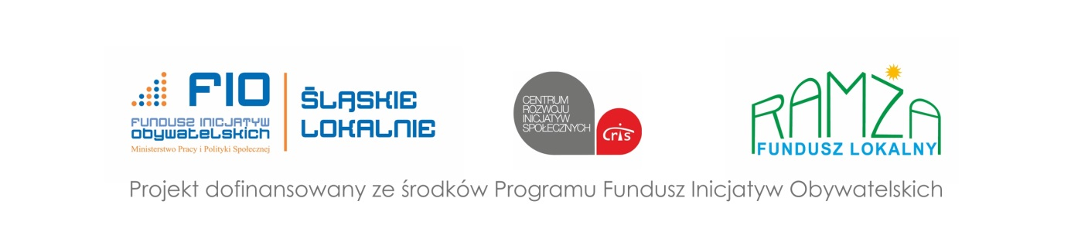
Liczymy, że zrealizowany program regionalny FIO-Śląskie Lokalnie, okaże się dobrą inspiracją dla samorządów, w aspekcie rozwoju społeczeństwa obywatelskiego przy jednoczesnym wzroście zaangażowania mieszkańców w sprawy publiczne.
Marcin Stempniak - specjalista ds. promocji programu FIO-Śląskie Lokalnie

